Для осуществления
образовательной деятельности в семье
по теме «Я человек»
целесообразно рекомендовать родителям:

- отработать с детьми правила охраны зрения и слуха в домашних условиях (просмотр телепередач определенное время, достаточное освещение, регулярный отдых);
- нарисовать и слепить фигуру человека для выставки.

«Консультация для родителей по гигиене слуха»
С самого рождения ребенка родители ухаживают за ним, соблюдая все правила личной гигиены. Сегодня мы поговорим о том, какие важные моменты нужно учитывать взрослым в отношении гигиены слуха родного человечка.
Слух имеет огромное значение для обучения речи, развития интеллекта и психики, особенно в детском возрасте. С помощью слуха происходит общение между людьми.

Общие причины нарушения слуха
1. Генетические и врожденные аномалии развития уха.
2. Заболевания в период беременности (краснуха, грипп и др.).
3. Перенесенные детские инфекции (корь, скарлатина, паротит, менингит).
4. Гнойный средний отит.
5. Поражения слухового нерва.
6. Черепно-мозговая травма.
7. Опухоли.
8. Шумовая травма.
9. Воздействие токсических для органа слуха лекарств – салицилатов, хининов, аминогликозидов, мочегонных препаратов (фуросемид, этакриновая кислота, некоторых противоопухолевых средств и др.

Первые симптомы снижения слуха
1. Нарушение разборчивости речи.
2. Частые просьбы повторить фразы.
3. Затруднения в общении и в пользовании телефоном.
4. Увеличение громкости радио и телевизора.
5. Трудности в восприятии высоких частот (детских голосов, пения птиц и пр.)
При появлении таких симптомов необходимо обратиться к отоларингологу.
Гигиена органа слуха
Всё сказанное выше об особенностях органа слуха у детей выдвигает требование бережного к нему отношения и исключения, по возможности, всех факторов, могущих вызвать его заболевание, частым последствием которого бывает понижение слуха.
Погодные условия
Среди моментов, неблагоприятно влияющих на развитие слуха и вызывающих заболевания ушей у детей, надо указать на пыль и сильно нагретый воздух, раздражающие слизистые оболочки и способные вызвать воспаление глотки, а затем и уха.
Вредно также действуют на уши холодные струи воздуха, особенно в сырую погоду, так как они могут вызвать воспаление среднего уха с последующим поражением барабанной перепонки, часто оставляющим за собой понижение слуха. Это надо иметь в виду при организации жизни детей в образовательных учреждениях и семье. Необходимо закрывать уши при сильном ветре и минусовой температуре.
Инородное тело
Очень часто причиной боли в ухе является попавшее в него инородное тело. Оно может вызывать болезненные ощущения само по себе или в результате последовавшей инфекции. Маленькие дети любят засовывать в уши и в нос мелкие предметы.
Если ребенок признался, что засунул в ухо какой-нибудь предмет, или есть основания думать, что он это сделал, необходимо срочно обратится к врачу. Инородное тело из уха само собой обычно не выходит, а пытаться вытащить его самостоятельно — небезопасно.
Если в ухо залетело насекомое, необходимо капнуть 2-3 капли растительного масла и лечь на больное ухо. Затем обратиться к врачу.
Аллергия
Частой причиной ушных инфекций является аллергия. Она способствует большей восприимчивости к проникновению в организм болезнетворных микроорганизмов, а значит, и бактериальным инфекциям. Самый распространенный аллерген — коровье молоко (в естественном виде и в составе детских молочных смесей). Оно может вызывать отек слизистых оболочек, что нарушает дренаж в евстахиевой трубе. Накапливаемые в результате этого выделения и приводят к воспалению. Аллергия на коровье молоко — причина высокой подверженности ушным инфекциям искусственно вскармливаемых детей. Однако эти заболевания могут спровоцировать и другие аллергены — иные пищевые продукты, пыль, пыльца растений, хлорированная вода бассейнов и так далее.
Серные пробки
Содержание ушей в совершенной чистоте является одним из основных правил гигиены. При нечистом содержании их в наружном слуховом проходе скопляется много серы, вызывающей раздражение и зуд, при которых дети и подростки иной раз стараются их устранить при посредстве твёрдых и даже острых предметов (ручка для письма, карандаш, перо, шпилька). Последствием этого являются не только повреждение стенок наружного слухового прохода и барабанной перепонки, но и занесение инфекции внутрь уха. Повреждение барабанной перепонки не всегда влечёт за собой полную глухоту, а лишь притупление слуха, но при прободении её заносится грязь во внутреннее ухо, где возникает воспалительный процесс, часто кончающийся полной глухотой. В связи с этим надо категорически разъяснить недопустимость и вредность очистки слухового прохода от скоплений серы при помощи твёрдых и тем более острых предметов. При наличии зуда следует осторожно промыть наружный слуховой проход с последующей очисткой его кончиком полотенца или чистого носового платка.
Серу из ушей не рекомендуется удалять при помощи инструментов и приспособлений, а также ватных палочек. Такая процедура опасна по нескольким причинам:
1. Слуховой канал имеет на конце очень тонкую перепонку, которую легко повредить. Удалять серу приходится вслепую, и никогда не знаешь, насколько глубоко вошла в слуховой канал ватная палочка.
2. Внутренняя поверхность уха представляет собой деликатную структуру с множеством желез и ресничек, которые защищают его от пылинок и посторонних частиц. Железы производят слизь и смазку. Этот защитный слой слухового канала очень чувствителен к прикосновениям.
3. Ухо имеет свои механизмы выведения ненужных веществ. Пытаясь очистить ухо, можно помешать их работе: не исключено, что сера и грязь продвинутся еще глубже и утрамбуются. Кроме того, можно повредить слуховой канал или барабанную перепонку.
При инфекционных заболеваниях
Особенное внимание следует обращать на уши детей и подростков во время болезней (и после них, при которых возможны различные осложнения, в частности, воспаление среднего уха (скарлатина, корь, свинка, менингит и др.). Тщательный уход за ушами и наблюдение за ними предохранит от возможных тяжёлых последствий их заболеваний - понижения слуха, тугоухости и глухоты.
Шумы
Звуковая картина мира – неотъемлемая часть нашего мировосприятия, одна из основ ориентации человека в окружающей обстановке. Однако в современном мире человек все чаще подвергается воздействию нежелательных, излишне громких и раздражающих звуков. Учитывая, что уровень чувствительности к звукам у каждого человека индивидуален, нельзя сказать однозначно, звуки какой частоты и громкости следует считать шумом. Обычно шумом называют любой звук, вызывающий дискомфорт. Слишком громкий и продолжительный шум отрицательно воздействует на наш слух и может приводить к необратимым изменениям в системе слухового анализатора. Также это отражается на работоспособности, повышается вероятность неврозов, депрессий, появляется и долго не проходит утомление.
Орган слуха перегружается шумами современного города, страдает от использования наушников (гарнитур, телефонов, плееров. Под воздействием звуковых волн барабанная перепонка колеблется и постепенно теряет свою эластичность, притупляется слух. Постоянно слушая музыку через наушники, человек начинает незаметно для себя глохнуть. Постепенно увеличивая громкость, доводит до опасной отметки 90 дБ (шум поезда метро) и более, когда звук из наушников слышен человеку, который находится рядом.
Если уровни интенсивности воспринимаемых звуков находятся в пределах 70 децибел (дБ, то от таких звуков патологических изменений не будет. Но звуки свыше 70 дБ становятся неприятными для слуха. Если громкость превышает 80 дБ, то такой шум, особенно длительный, вредит здоровью: отбойный молоток дает 90 дБ, ансамбль рок-музыки – 110-140 дБ, гром – 130 дБ. Очень сильный звук может вызвать разрыв барабанной перепонки.
Очень вреден прерывистый шум, особенно потому, что к нему не наступает адаптация, организм всегда воспринимает его как неожиданность. Поэтому важно устранить любую возможность такого шума: не включать сразу на большую мощность радио или телевизор, не повышать голоса на ребенка, не прерывать громким окриком его занятия.
Перемены давления
Боль в ушах может возникнуть в самолете или в лифте — из-за резких перепадов атмосферного давления. Эти перепады способны вызывать и временное снижение слуха. Симптомы исчезают, как только внутреннее и внешнее давление выравниваются. Однако, если этого долго не происходит, закупорка в евстахиевых трубах может привести к воспалению.
Выровнять давление помогают глотание, зевание или жевание резинки. Можно также, плотно зажав нос и закрыв рот, сделать попытку с усилием выдохнуть воздух. Все это не причинит ребенку никакого вреда. Младенцам во время взлета и посадки самолета может помочь кормление грудью. Малышам можно дать что-нибудь попить или пожевать.
Основные принципы профилактики
1. Закаливание организма и физическая активность (утренняя гимнастика, бег, плавание, прогулки).
2. Ежедневное мытье ушной раковины, не проникая в слуховой проход.
3. Беречь уши при купании (после плавания обязательно вытрясти воду из ушей).
4. Своевременное лечение инфекционных и воспалительных заболеваний.
5. Личная гигиена - при насморке носовые ходы освобождать попеременно, осторожно прижимая каждое крыло носа к перегородке.
6. Предупреждение охлаждения, травм.
7. Исключение громкой музыки и шумов.
8. Вакцинация детей от менингита, кори, эпидемического паротита и краснухи.
9. Прием лекарств только по назначению врача.
10. Рациональное питание богатое витаминами и минеральными веществами (ежедневно употреблять 400 г овощей и фруктов, мясо, рыбу, молочные продукты).
11. Регулярная проверка слуха (следует помнить, что тугоухость может развиваться постепенно и долго оставаться незамеченной).

Развитие слуховой чувствительности
В дошкольном возрасте необходимо использовать дидактические игры на развитие слуховой чувствительности:
Игра «Шумящие мешочки». Вместе с ребенком насыпьте в мешочки крупу, пуговицы, камушки. Он должен угадать по звуку, что внутри.
Игра «Волшебная палочка». Взяв карандаш или любую палочку, постучите ею по столу, вазе, чашке. Палочка может оживить любой предмет. Пусть ребенок закроет глаза и отгадает, какой предмет звучал.
Игра «Жмурки». Ребенку завязывают глаза, и он двигается на звук колокольчика, бубна, свистка.
Игра «Похлопаем». Ребенок повторяет ритмический рисунок хлопков. В усложненном варианте ребенок повторяет ритм с закрытыми глазами.
Игра «Узнай свой голос». Запишите на кассету голоса нескольких детей, потом попросите его узнать, кто сейчас говорит.
Игра «Громко-тихо». Договоритесь, что дети будут выполнять определенные действия – когда вы будете говорить громко и тихо.
Игра «Три медведя». Ребенок отгадывает, за кого из героев, вы произносите определенные слова. Более сложный вариант – ребенок сам говорит голосами медведей, изменяя силу голоса.
Самый лучший звуковой фон для ребенка - это звуки природы. Морской прибой, щебет птиц, шорох листвы благотворно влияют на нервную систему ребенка. Малыш скорее научится различать полутона и оттенки звуков различной громкости. Таким образом можно в значительной мере усовершенствовать слух и достигнуть большой его остроты, что имеет немаловажное значение.

Консультация для родителей
«Охрана зрения дошкольника в домашних условиях»

Охрана зрения – это комплекс лечебных, гигиенических, образовательно-воспитательных мероприятий, направленных на предупреждение дальнейшего снижения зрения.

Предлагаем Вашему вниманию свод правил и рекомендаций по охране зрения Вашего ребенка.
Соблюдайте предписания, которые были назначены лечащим врачом вашего ребенка.
Если ребенку назначили очки, приобретите их как можно быстрее и приучайте ребенка пользоваться ими.
Очки, даже солнцезащитные, может назначить только врач.
Не забывайте очки дома.
Не опаздывайте в детский сад и старайтесь систематически посещать его, так как коррекция зрения проводится педагогическими работниками детского сада в течение всего учебного года.
Учите соблюдать гигиену ношения очков:
- мыть руки перед контактами с очками;
- обрабатывать специальным раствором (или просто водой с мылом) по мере загрязнения, а лучше каждый вечер.

Важное значение для охраны зрения детей имеет правильная организация занятий в домашних условиях.
Дома дети особенно любят рисовать, лепить, выполнять различные работы с детским конструктором.
Эти занятия требуют постоянного активного участия зрения, поэтому родителям надо следить за характером деятельности ребенка дома.
Большое значение для охраны зрения детей имеет правильная посадка за столом, которая не только уменьшает общее утомление, предупреждает нарушение осанки, но и способствует сохранению зрения.
Если мебель соответствует росту ребенка, он ровно держит туловище, голову, плечи, не нагибается, не вытягивается во время занятий. При таком положении туловища расстояние между глазами ребенка и рабочей поверхностью равно 30-35 см, что обеспечивает наилучшие условия для зрительной работы.
Для охраны зрения детей весьма важен вопрос о дополнительном включении искусственного освещения к естественному. Исследования показывают, что смешанное освещение безвредно. Надо лишь заботиться о том, чтобы при смешанном освещении не ощущалось два совершенно раздельных световых потока.
Искусственное освещение необходимо использовать не только в вечерние часы, но и в утренние и дневные, особенно в осенне-зимний период года.
При организации искусственного освещения необходимо обеспечить хорошее качество освещения, использование открытых ламп, не защищенных арматурой, совершенно недопустимо.

Условия улучшения естественного освещения:
- очень хорошо, если окна детской комнаты ориентированы на юг, юго-восток и восток, что обеспечивает более высокие уровни освещенности;
- открытый участок перед окнами;
- цветы, поставленные на окна, значительно ухудшают освещенность, их лучше располагать возле окон на специальных этажерках;
- завешивать окна в детской комнате следует только светлыми занавесками по краям оконного проема (на 10-15 см за его край), но ни в коем случае не закрывать верхнюю часть окна;
- запыленность и загрязненность окон, особенно выходящих на улицу, приводят к понижению освещенности в помещении до 40%.
Именно свет имеет первостепенное значение для профилактики зрительных расстройств.
Занятия, игры, просмотр телевизора в полумраке ведет к чрезмерному напряжению зрения и может быть одной из причин его ухудшения.
Поэтому к организации светового режима в помещении, в котором находится и занимается ребенок, следует подходить серьезно.
Стол для занятий должен стоять в самой светлой части комнаты, ближе к светонесущей стене, и ставят его на расстоянии 0,5 м от окна так, чтобы свет падал слева.
Следите за тем, как ребенок читает, рисует, пишет. Нельзя наклоняться близко к тексту, листу.
Учите ребенка соблюдать расстояние, равное полусогнутой руке.
Не разрешайте читать и писать лежа.
Важно своевременно переключить детей на более активный и менее напряженный для зрения вид деятельности. Следует предоставить детям возможность походить или побегать по комнате, сделать несколько упражнений для снятия зрительного напряжения.

Для охраны зрения важен режим дня в целом.
- правильное чередование в течение дня разных видов деятельности, бодрствования и отдыха;
- достаточная двигательная активность;
- максимальное пребывание на воздухе;
- своевременное и рациональное питание;
- систематическое закаливание.
Вот комплекс необходимых условий, который будет способствовать хорошему самочувствию ребенка, поддержанию на высоком уровне функционального состояния нервной системы и, следовательно, положительно повлияет на процессы роста и развитие как отдельных функций организма, в том числе зрительных, так и всего организма.

Просмотр телевизионных передач – это очень важный вопрос, ибо телевизионные передачи при длительном просмотре оказывают неблагоприятное влияние на отдельные зрительные функции.
Создайте благоприятные условия просмотра и регулируйте частоту, длительность.
- Во-первых, дети должны смотреть только специальные детские передачи.
- Длительность непрерывного просмотра не должна превышать 15 минут.
- Оптимальное расстояние для зрения от 2,0 до 5,5 м от экрана. Если же острота зрения ребенка очень низкая, посоветуйтесь с врачом об индивидуальном подборе расстояния.
- Ребенок должен сидеть не сбоку, а прямо перед экраном.
- В комнате при просмотре телепередач может быть обычное естественное или искусственное освещение, в темноте просмотр телевизора запрещен полностью.

Не курите при ребенке.
Даже при пассивном курении никотин негативно сказывается на глазах: раздражает зрительный нерв и снижает остроту зрения, а также цветовосприятие (сначала исчезает восприимчивость к зеленому, потом к красному, желтому и синему цвету).
Следите за настроением ребенка, его самочувствием. Оказывается, чем выше напряжение (ребенок нервничает, плачет, капризничает), тем сложнее мозгу переработать поступающую информацию с сетчатки глаза.
Питание ребенка должно быть сбалансированным и полноценным, чтобы обеспечить зрение всеми необходимыми веществами и микроэлементами.
Особенно полезно если в рацион ребенка будет включена морковь с растительным маслом или со сметаной (витамин А), зелень, курага, изюм, апельсин, картофель (зрение просто необходимо подпитывать калием).
Прогулки необходимы для нормального физиологического развития и функционирования организма ребенка. Постарайтесь чаще выбираться за город, дабы дать возможность ребенку воспринять всю красоту и краски природы.
Надеемся, что наши рекомендации по охране зрения помогут Вам. Спасибо за внимание!

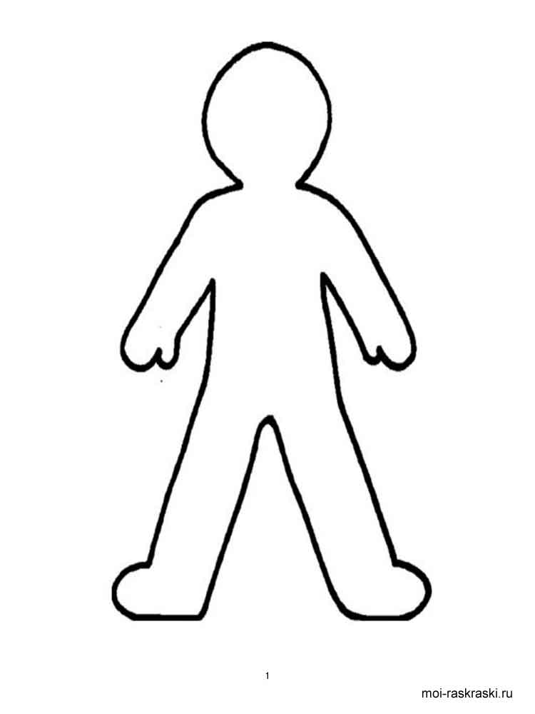
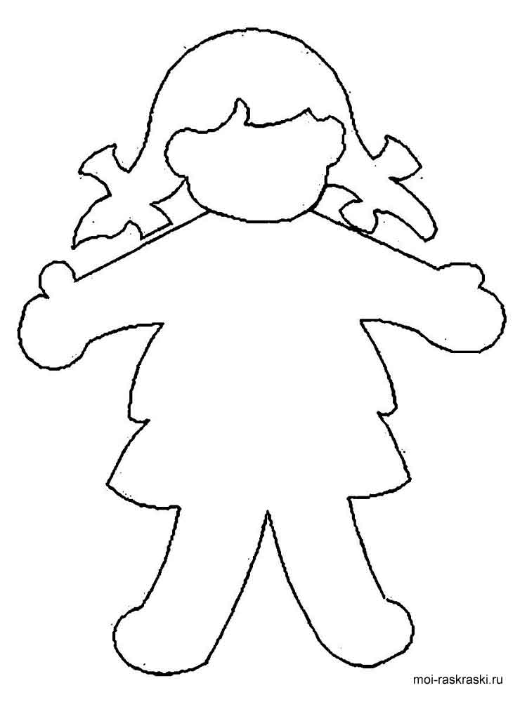
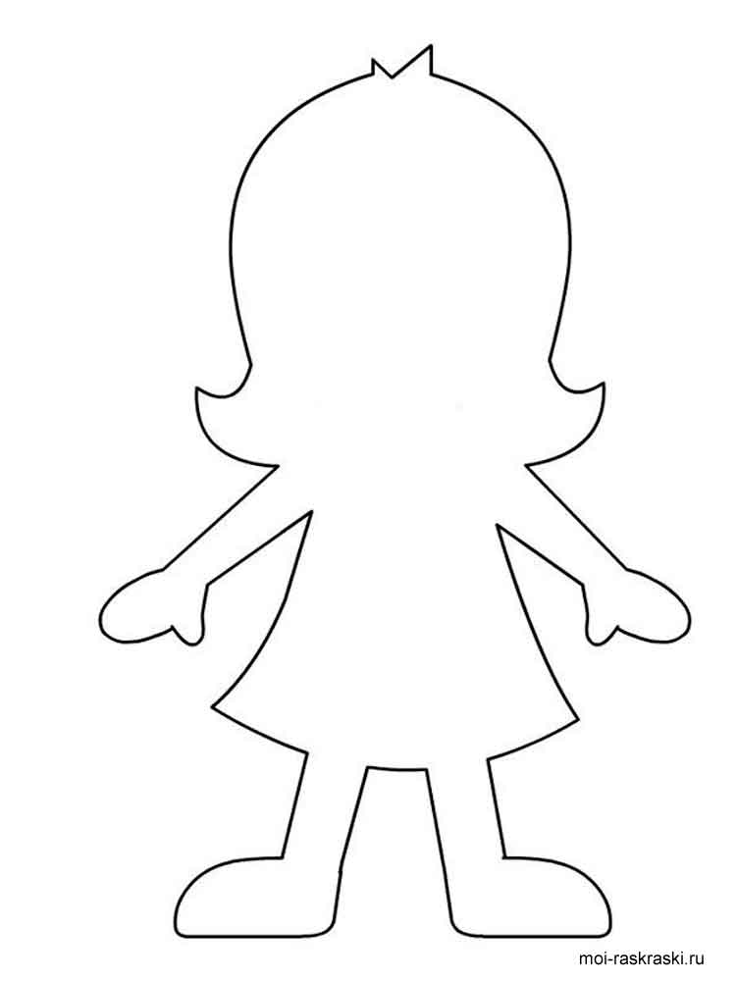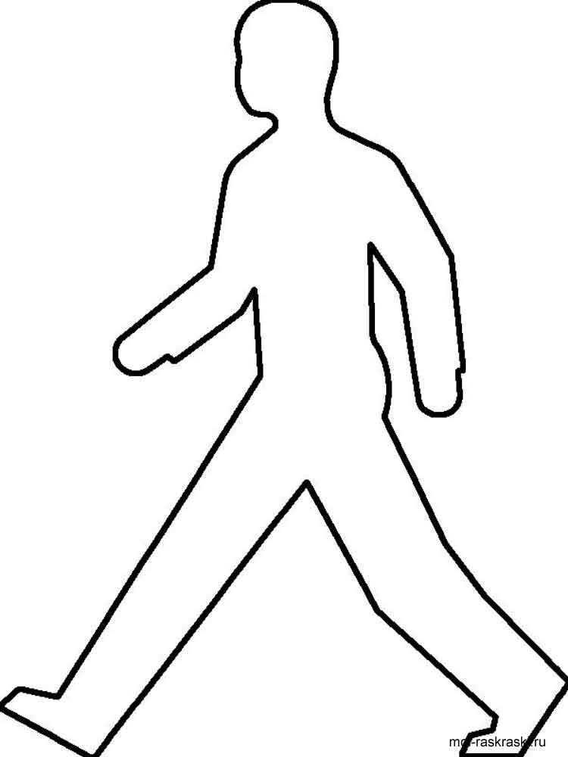

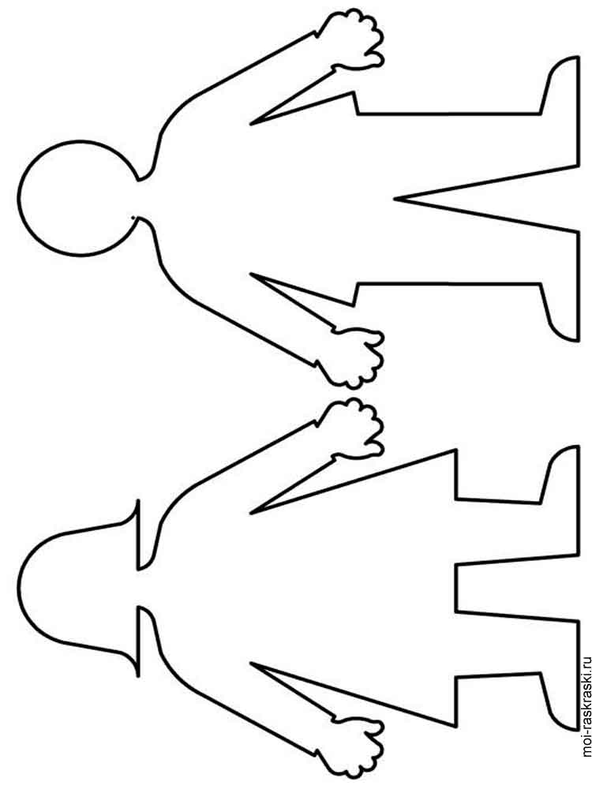

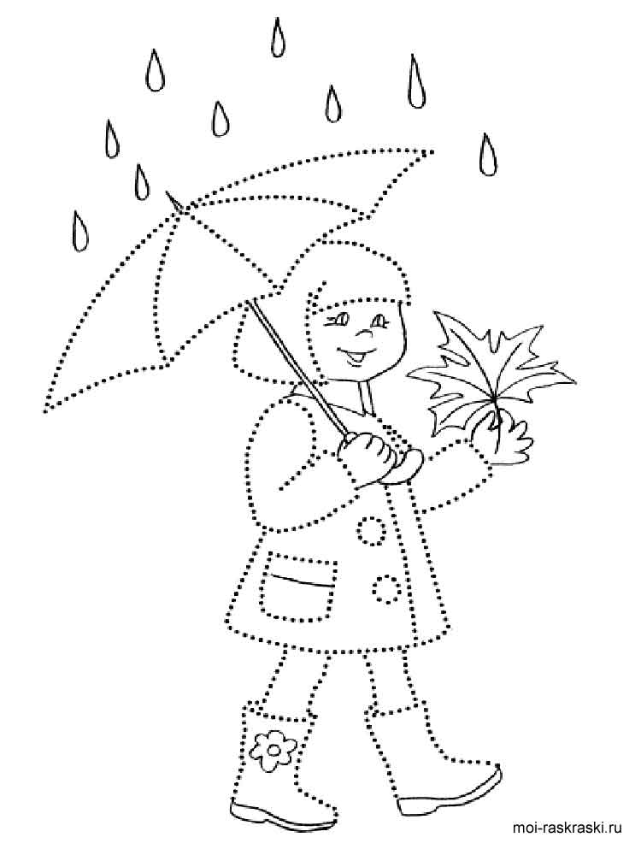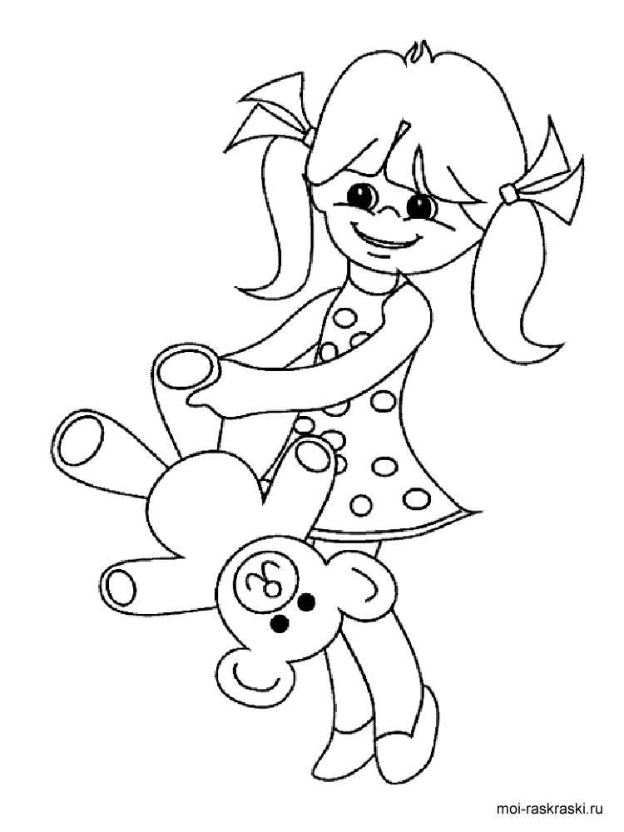
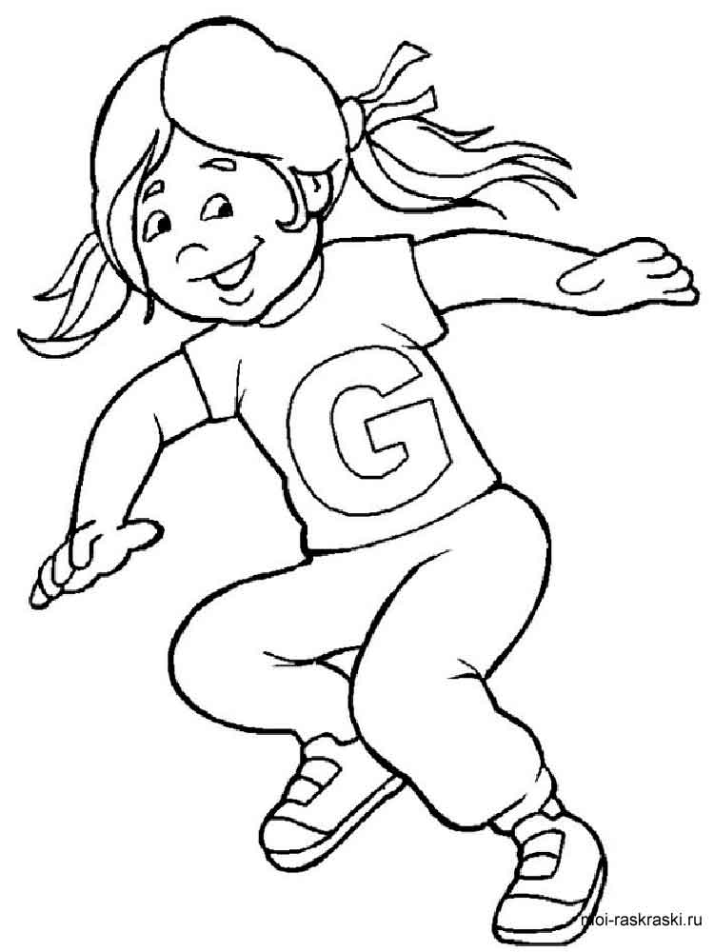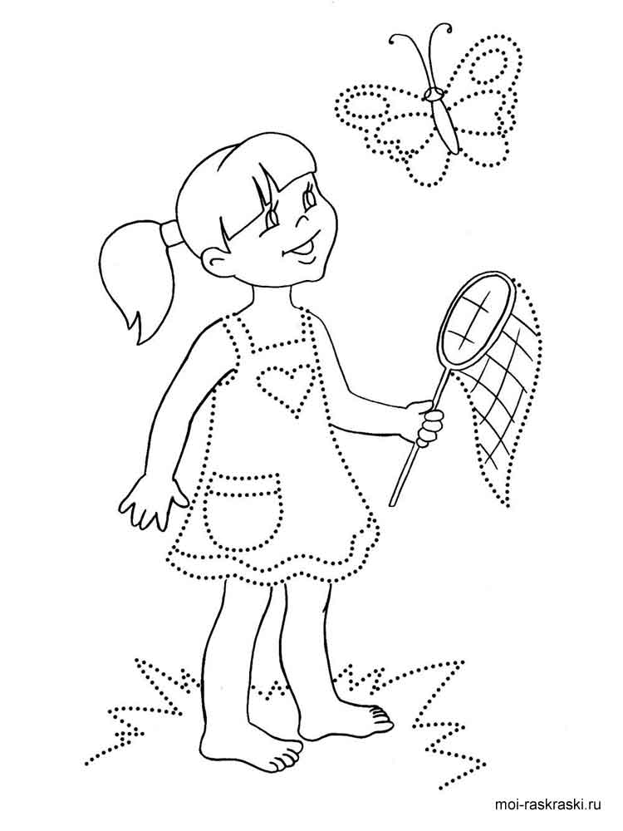
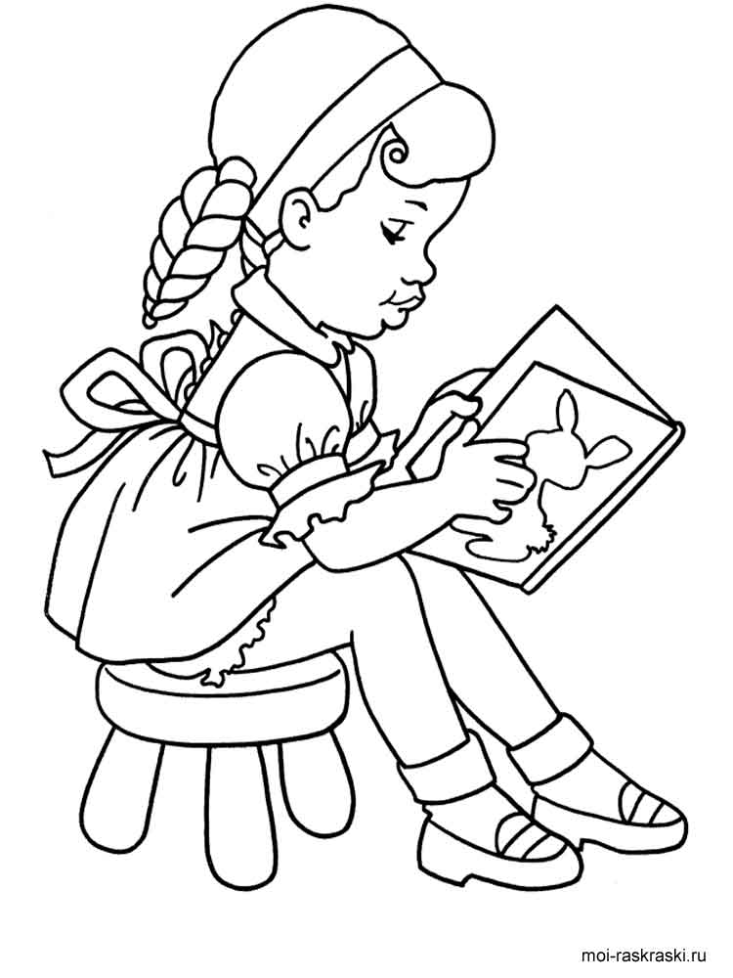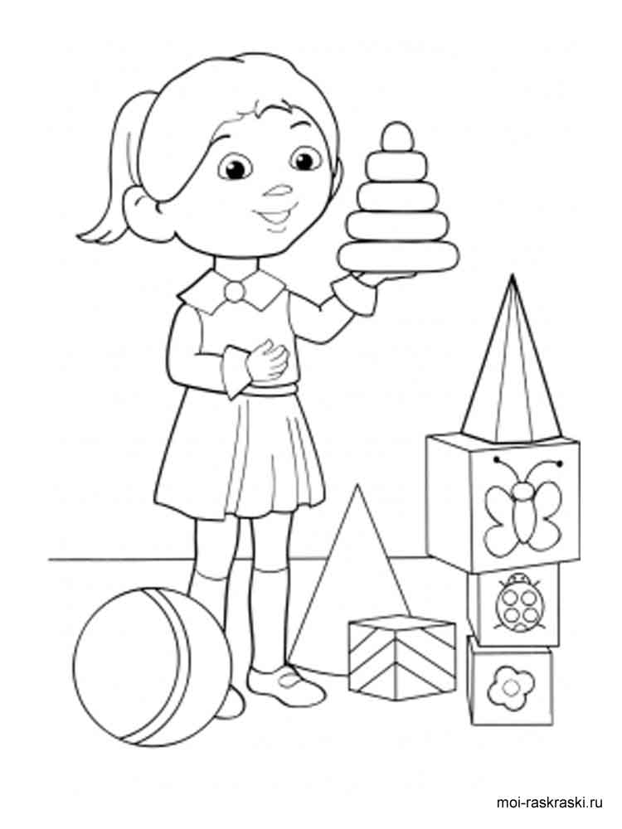
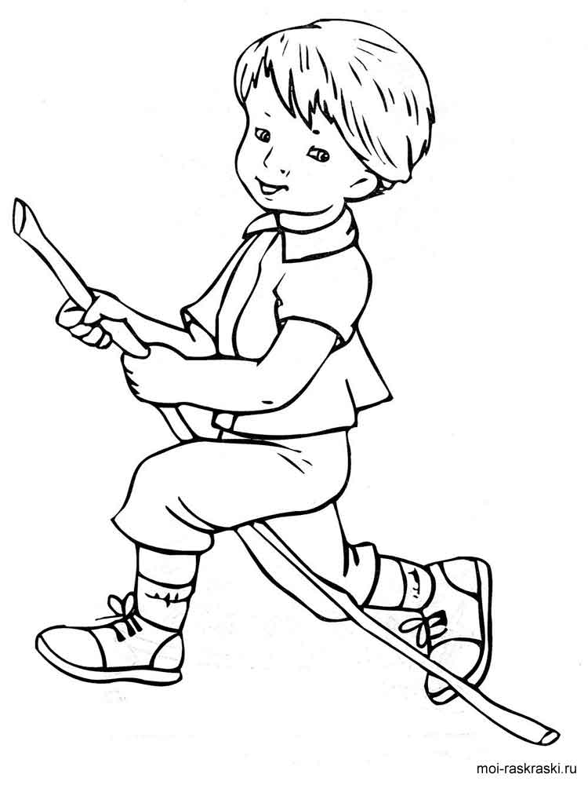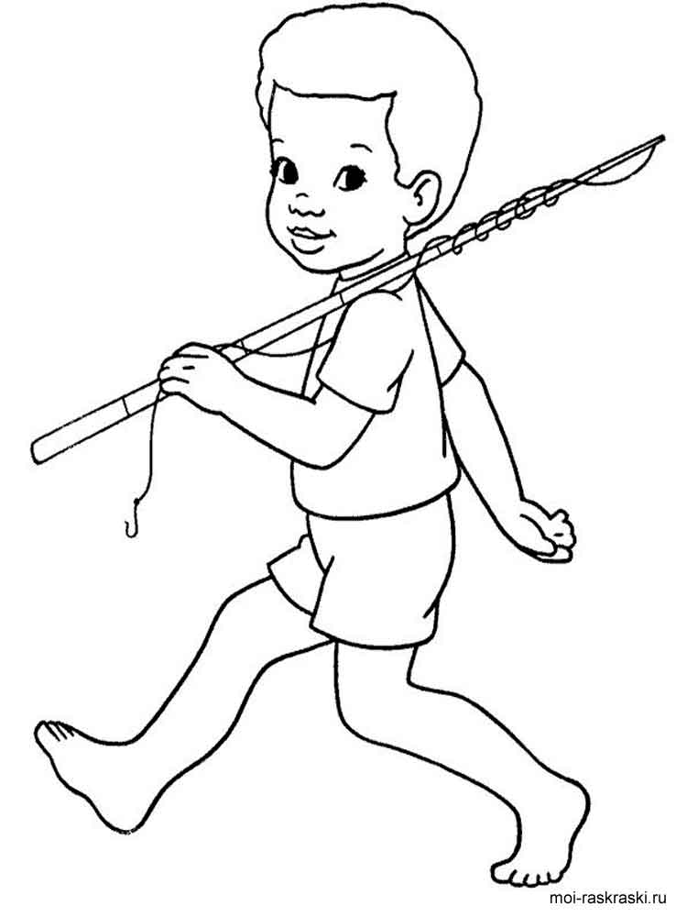
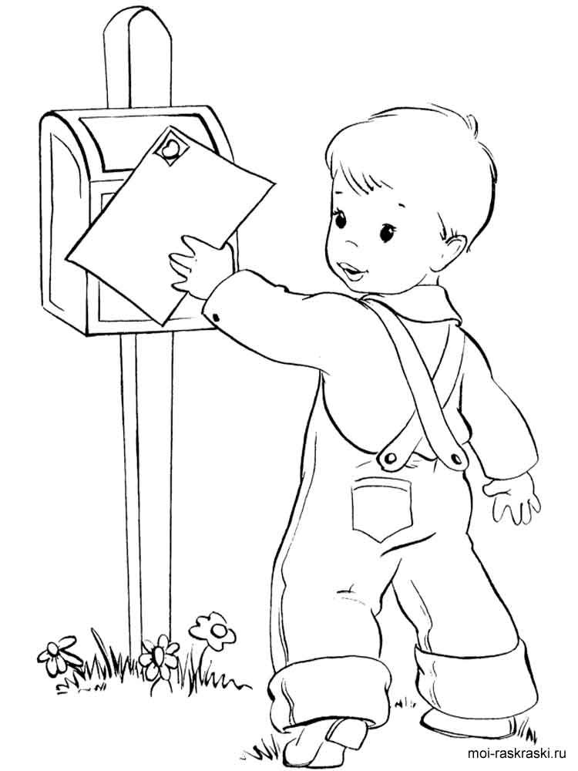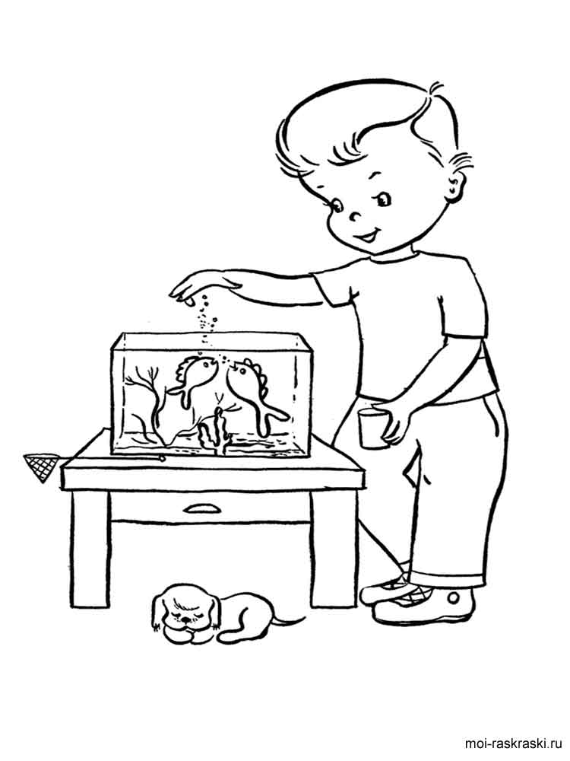
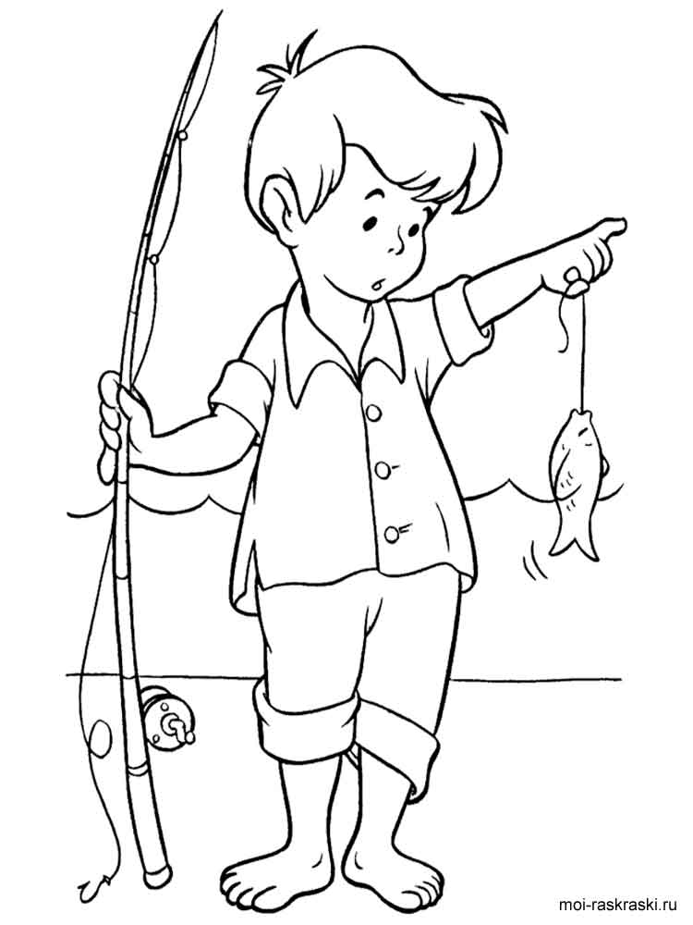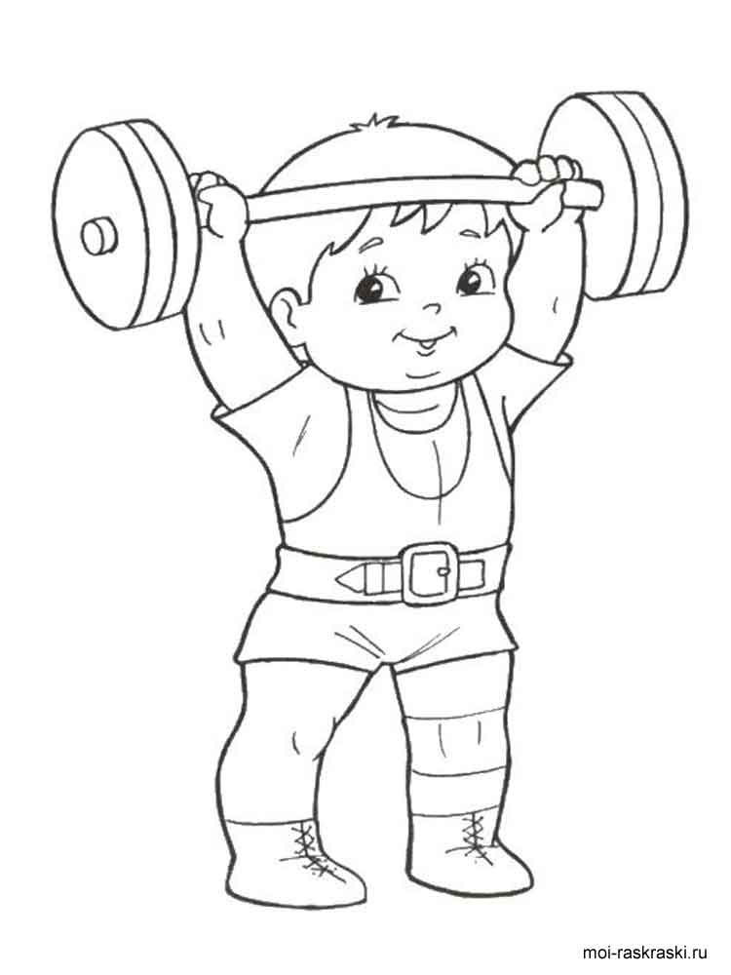
Полезные сылки:
– рисуем человека: http://otvetprost.com/558-kak-nauchit-rebenka-risovat.html#toc4
- лепим человека: http://profymama.com/tvorchestvo/lepka/chelovek-iz-plastilina.html

